z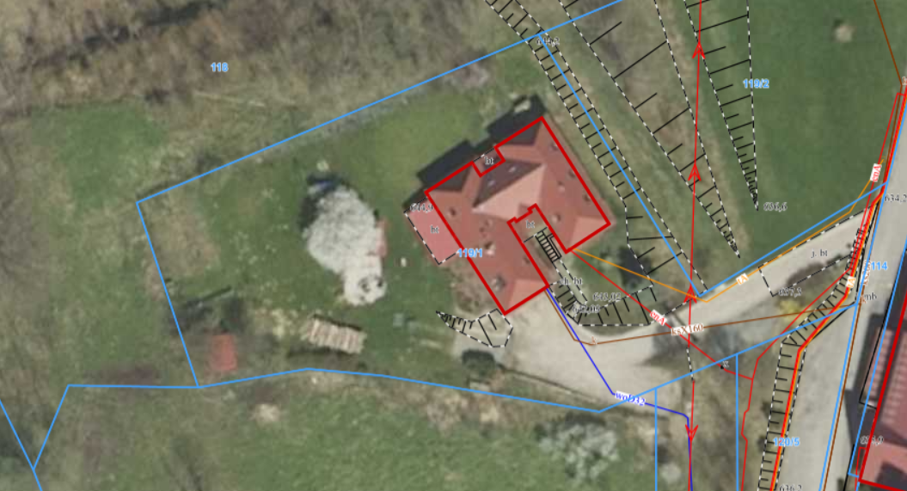
basen
sauna
fotowoltaika
Plac zabaw

